**HƯỚNG DẪN HỌC TẬP MÔN HOẠT ĐỘNG TRẢI NGHIỆM**

**CHỦ ĐỀ 6**

Tuần 22: **THỂ HIỆN CẢM XÚC KHÁC NHAU**

**- Học sinh thực hiện các bài tập trong vở bài tập Hoạt động trải nghiệm trang 54, 55.**

**Bài tập 1: Cho biết cảm xúc của em trong những tình huống sau:**

|  |  |
| --- | --- |
| **Tình huống** | **Tên cảm xúc** |
| 1. Bạn không chơi với em nữa.  2. Bạn đẩy em ngã.  3. Em được bố mẹ tặng quà sinh nhật.  4. Em cố gắng và đạt điểm tốt.  5. Em nhìn thấy con nhện.  6. Bạn tự ý lục cặp của em. | **Buồn**  **Tức giận**  **Vui**  **Vui**  **Sợ**  **Tức giận** |

**Bài tập 2: Chọn một cảm xúc mà em quan tâm rồi kể cho nhóm về hoàn cảnh và cảm xúc của em lúc đó: (Đáp án gợi ý)**

**Hoàn cảnh:** Trong lớp em viết chữ còn chưa đúng độ rộng và độ cao, cô giáo thường xuyên nhắc nhở, hướng dẫn em rèn viết đúng mẫu hơn. Về nhà, ngày nào em cũng luyện viết theo cô hướng dẫn. Khi được cô nhận xét vở trước các bạn là em viết chữ có tiến bộ, đều nét hơn.

**Cảm xúc:** Em rất vui.

**Bài tập 3: Sắm vai để thể hiện cảm xúc của em trong các tình huống sau:**

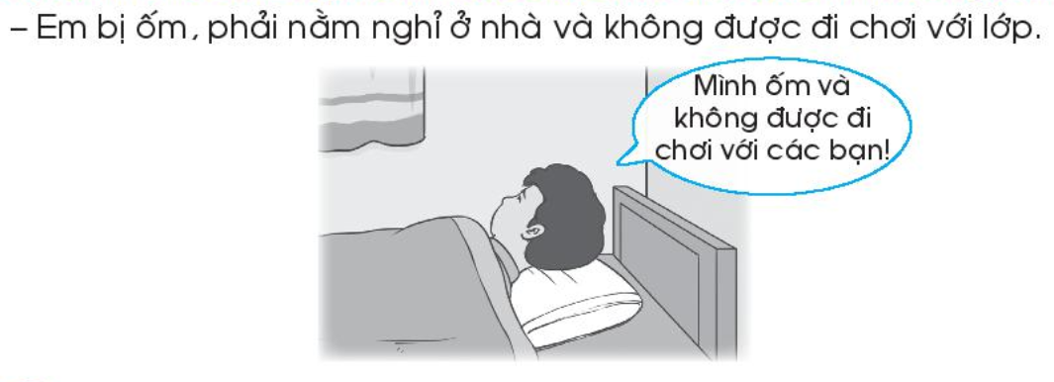

**Bài tập 3, giáo viên thực hiện nhận xét sau ở lớp.**

**Bài tập 4: Chọn một số bài hát thiếu nhi có nhắc đến các cảm xúc để luyện tập cùng nhóm và trình diễn trước lớp:**

|  |  |  |
| --- | --- | --- |
| **STT** | **Bài hát** | **Cảm xúc** |
| 1 | Sắp đến Tết rồi | Vui |
| 2 | Cô giáo em | Vui |
| 3 | Tạm biệt búp bê thân yêu | Buồn |